化工系安全文化建设特约讲座

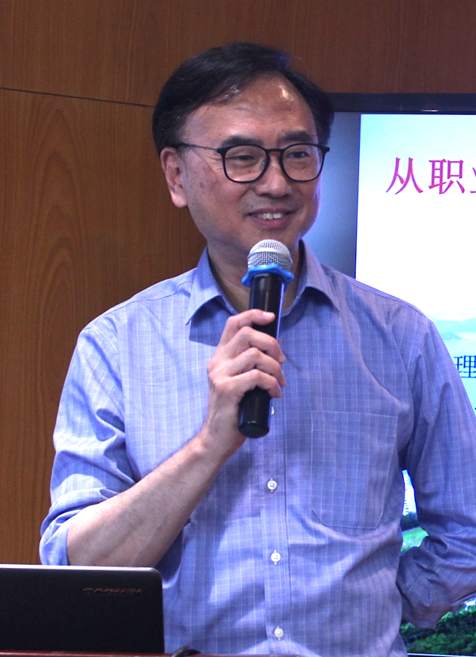

报告题目：从职业卫生角度看国内实验室安全
报告人：杜武俊 香港科技大学HSE高级经理，美国注册职业卫生师
报告时间：2018年11月29日14:00
报告地点：工物馆422
简介：
杜武俊，现职香港科技大学健康、安全及环境处高级经理。主要职务包括校园HSE服务队伍管理、科研项目安全评审、紧急应变和和安全培训等。近年主要参于广东省南沙霍应东研究院及深圳研究院建设和安全管理工作。职业卫生专业硕士，为香港劳工署注册安全主任和美国职业卫生学会注册职业卫生师。校外公共服务有香港工人健康中心董事，香港职业安全健康局和香港中文大学公共卫生及基层医疗学院客座讲师，香港职业与环境卫生学会理事和前主席。

～～～～～～～～～～～～～～～～～～～～～～～～～～～～～～～

摘要：
高校实验室涉及不同的危害和风险因素，实验时面对的危害千变万化，国内高校实验室的安全与健康问题已不容忽视。职业卫生是通过危害因素的识别，风险等级的评估，控制措施的实施把风险控制在合理水平。职业卫生本质上是以源头控制为目标，实施控制措施时有一定的灵活性和可行性考虑，执行这些工作时也需要专业人员的参与。讲者从职业卫生角度，提出现时内地高校实验室里的一些危害辩识现状，控制措施如通风控制的设计问题和不当使用，个体防护用品的选择和使用等多没有职业卫生的考虑而造成失效等问题。讲者认为国内高校在推进实验室安全管理的同时，职业健康管理也应该受到关注，也需要提升职业卫生专业人员的培养和参与。

